**Перший рівень**

**1. Створи високорівневий тест-кейс для перевірки функціоналу мобільного застосунка (наприклад, Дія або МоноБанк).**

**2. Створи 3 низькорівневі тест-кейси на основі високорівневого.**

<https://docs.google.com/spreadsheets/d/1B-9kvDDEq84TdAislK7ZEOfZFLkJkbX2n5H-Yq4-A0A>

**Другий рівень**

**2. Проестимуй, скільки часу знадобиться для виконання тест-кейсів з попереднього завдання.**

**3. Для оцінки використай як мінімум 2 техніки:**

* **Трьохточкова естимація**

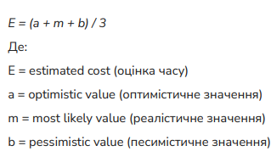

E = $\frac{(4+5+7)}{3}$

E = $\frac{16}{3}$

E = **5 годин 30 хвилин**

* **WBS**

У даному виді визначення часу ми маємо поділити нашу задачу на менші, для оптимізації витраченого часу.

**Оцінка часу високорівневого тест - кейсу:**

1. Написання високорівневого тест - кейсу.

Оцінка часу: 1 година

1. Виконання високорівневого тест - кейсу.

Оцінка часу: 30 хвилин

**Для низькорівневих тест - кейсів оцінка часу буде така:**

1. Написання низькорівневих тест - кейсів (3 тест - кейса)

Оцінка часу: 2 години

1. Виконання низькорівневих тест - кейсів:

Оцінка часу:

1 тест - кейс - 30 хвилин

2 тест - кейс - 30 хвилин

3 тест - кейс - 15 хвилин

Сумарно, на виконання обох видів тест - кейсів, за технікою WBS, нам знадобиться:

1 година 30 хвилин + 3 години 15 хвилин = **4 години 45 хвилин**